- 目前已经做的工作
- 安卓端的UI 界面(基于第一次的7张图片)。
- 安卓端和 控制板的 通讯。
已经实现功能，
WIFI设置
视频播放
手柄选择，
治疗界面
控制四个手柄的启停，气压调节，能量调节，滚轴调节等
治疗记录

- 新的详细需求 我能做什么
安卓端的定制开发
基于我们云端 和服务器端的开发。
我们目前有个一套系统
Frontend -------Vue.js
Backend ------ Java
测试网站
https://www.kes-cloud.com/
测试账号：KES123
测试密码：123456

如果使用next.js ,我们不专业。
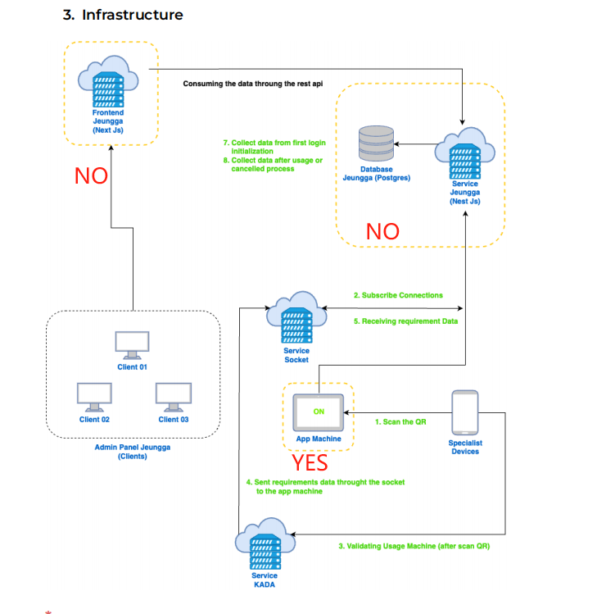
三 我们的计划
- 第一步安卓端开发 without KADA
顾客数据，治疗记录，仪器使用数据 存在本地端。
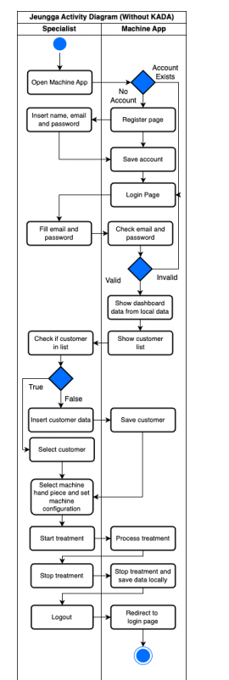

- 第二步 基于KADA系统的安卓端开发 ，API调用
- 第三步 网页端 同步

仪器端数据上传
- 仪器的序列号 和软件号
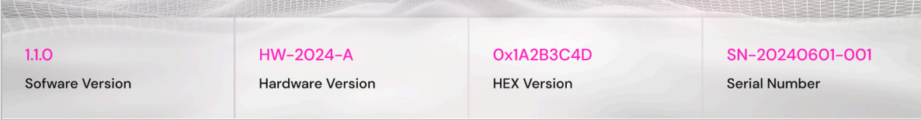
- 各个手柄的累计工作时间
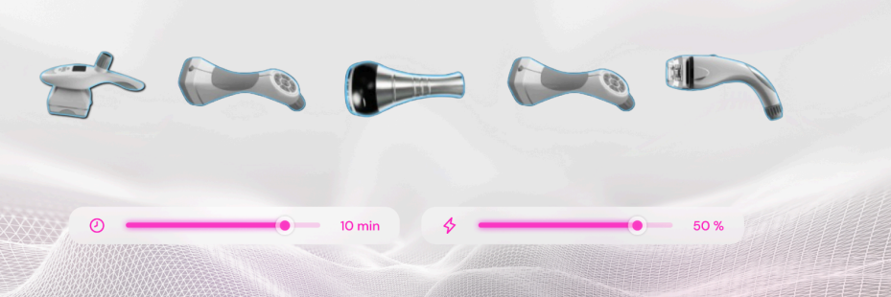

- 仪器当前状态
开机时间
几号手柄在工作
工作的参数
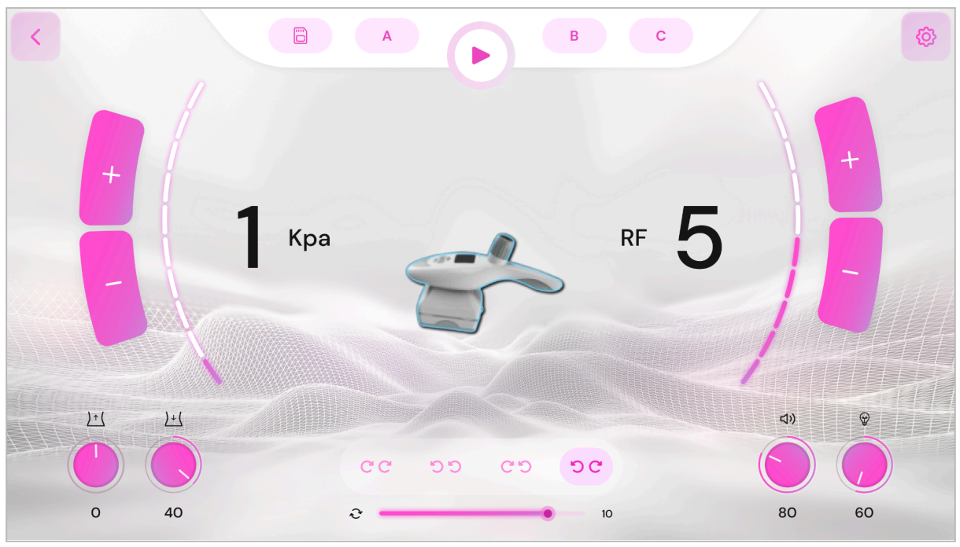

- 用户本次治疗记录上传。

